附件1：

四川省大型剧场建筑工程观摩会观摩亮点

|  |  |  |  |  |
| --- | --- | --- | --- | --- |
| **类别** | **序号** | **应用名称** | **优点或特点** | **观摩点位** |
| **综合剧场声学装修施工技术** | 1 | 格栅GRG扩散体和镂空格栅GRG吸声体声学墙面施工技术 | 采用ODEON三维声场模拟软件进行音乐厅声场的声学模拟分析，建立声学装饰三维犀牛模型，通过“锯齿状”GRG扩散体凹凸程度及间距调整观众席早期反射声的覆盖范围，使舞台发出的声音能无缝地均匀分布在整个观众席区域内，满足不同频段声音扩散要求，达到理想的声学效果。 |  |
| 2 | 浮筑地面施工技术 | 通过采用橡胶隔声垫、橡胶减振器及弹簧减振器，使“七厅一棚”综合剧场各厅之间的演奏互不影响，施工简单快捷，隔音降噪效果好。 |  |
| 3 | 一体式石材拦河施工技术 | 通过立体空间数据建立BIM模型，实现分模定位，拦河石材工厂化分模加工，确保拼缝无误差，曲面弧形渐变精度高。 |  |
| 4 | 音乐厅内声学装修施工技术 | 音乐厅天花为“水晶冰芙蓉”造型，该造型以成都市花芙蓉花为设计灵感，集装饰、照明、声学、灯光、音响等功能于一体，节点复杂，加工难度大，焊接质量要求高。 |  |
| 5 | 无缝微孔聚晶砂吸音系统施工技术 | 材料表面留存千万个细微小孔，可有效吸收声能，通过调整面层聚晶砂级配，形成不同等级的微孔，达到不同的隔音降噪效果，其降噪量一般在18~25分贝（DB）以上，达到吸音降噪的目的。 |  |
| **泛工艺施工技术** | 1 | 歌剧厅主升降台技术 | 采用钢丝绳驱动形式，运行速度快，升降晃动小，运行平稳、噪音低，且实时监测升降台上的载荷，过载即关闭电机，安全性高。 |  |
| 2 | 芭蕾车台技术 | 采用无振动型钢结构，摩擦轮驱动，运行平稳、定位精度高，钢轮毂外包聚氨酯，保护木地板，降低运行噪声。 |  |
| 3 | 大幕机技术 | 大幕采用对开轨道，系统结构紧凑、体积小，重量轻，节省舞台空间，外观美观大方，且采用静音合金轨道，平直度好，重量轻，降噪性能高。 |  |
| 4 | 电动吊杆（灯景双用）技术 | 吊杆可以单独运行，也可以几台组合运行、同步运行，采用编码器运行控制，使移动速度和定位更加准确，系统位置信息更安全。 |  |
| 5 | 舞台音视频施工技术 | 采用专业声场模拟软件生成观众席内3D建筑模型，采用立体声仿真技术模拟观众席内扬声器系统的声场覆盖图，更直观的反映声场的布局，在安装音箱时提供更精准的角度。 |  |
| 6 | 舞台灯光施工技术 | 舞台灯光系统管理、设置、传输统一协调、操作简便，系统具备强大的扩展能力，全网络调光柜应用第三代网络技术，网络冗余性能强大，支持四路冗余备份功能。 |  |
| **智慧建造技术** | 1 | AR技术交底 | 采用三维交底，使复杂节点做法更加清晰明了，代替了传统的实体展示样板区，节约资源，采用手机终端进行扫描即可查看节点，现场使用方便快捷。 |  |
| 2 | 三维激光扫描碰撞检测 | 快速准确捕捉建筑物测量数据，依据现场实测数据与犀牛模型进行碰撞分析，完美解决各专业交叉施工错漏碰缺问题，指导现场施工。 |  |
| 3 | 可视化交底及施工方案三维动画模拟 | 利用BIM技术制作的复杂节点进行可视化交底，直观快捷的展现复杂节点细部构造，同时将BIM模型制作成动画，模拟施工过程中的各个关键环节，施工过程更加清晰直观。 |  |
| 4 | 鲁班项目协同管理平台应用 | 云端平台办公，所有的数据都通过该平台在各个项目参与方之间进行传递、分享、审批，通过移动端上传协同工作平台，实现快速便捷的质量管理、进度计划管理、安全管理等。 |  |
| 5 | 声学反射模拟技术 | 可直观的调整、塑造、优化界面的造型。 |  |
| 6 | 舞台灯光照度分析技术 | 使用DIALux软件对舞台灯光建模，结合国内外灯具参数对舞台灯光进行照度分析、拟合计算，快速直观的展现各种场景下的舞台灯光效果。 |  |
| 7 | BIM技术在“水晶冰芙蓉”制作加工中的应用 | 利用BIM技术进行“水晶冰芙蓉”天花GRG加工分模、镀钛线条加工分段、透光亚克力的加工分模、以及冰芙蓉钢架和亚克力的加工分段等，确保加工下单数据的准确。 |  |
| **综合剧场复杂主体结构施工技术** | 1 | 抗浮锚杆钢筋工具式固定技术 | 制作简易、快捷，现场操作简单快捷，对场地要求低，有效控制抗浮锚杆钢筋的保护层距离，可作为工业产品大批量生产加工。 |  |
| 2 | 自带加固功能的埋件技术（发明） | 埋件自带加固功能，不需现场焊接，节约材料，提高施工工效，对环境无污染，操作简单，加工方便快捷，加固性能好。 |  |
| 3 | 内支撑分阶段拆除施工技术 | 解除了内支撑对主体结构施工的制约，缩短工期，采用静力切割工具，操作简单，安全可靠，避免了爆破瞬间释放压力对现有结构及周围建筑物带来极大影响的风险，同时施工成本低。 |  |
| 4 | 歌剧厅观众厅及音乐厅重型网架高空原位散拼施工技术 | 歌剧厅观众厅及音乐厅重型网架采用满堂架进行高空原位散拼，在网架结构施工完成后，将架体进行改造即可用于厅内顶棚和墙面精装修的施工，减少了二次架体的搭设，节约工期，操作简单。 |  |
| 5 | 歌剧厅主舞台重型网架整体提升施工技术 | 针对综合剧场大跨结构及舞台基坑深的特点，在台仓搭设贝雷架，使网架进行散件拼装的同时，台仓下部同时进行二次结构施工，立体施工，网架整体提升，代替传统满堂架，节约工期及周转材料。 |  |
| 6 | 巨梁滑移及整体提升施工技术 | 采用坦克车滑移，操作简单，减少焊接工作量的同时保证了构件本身及整体结构的完整性，采用液压提升器作为提升机具，柔性钢绞线作为承重索具，具有安全、可靠、承重件自身重量轻、运输安装方便等独特优点，减少了制作胎架施工所需大量的措施材料，节约工期。 |  |
| 7 | 劲性结构钢梁自承重模板加固施工技术 | 解决了满堂架体支撑体系搭设间距小，施工操作困难的问题，同时减少周转料具的投入，操作简单，安全性高。 |  |
| 8 | 装配式叠合梁板结构施工技术 | 采用工厂化加工，可标准化大量生产，施工精度高，进度块，节约施工周期。 |  |
| **外立面幕墙施工技术** | 1 | 开放式框架石材幕墙系统 | 内层独立防水铝板系统，使得石材幕墙自身无需防水，避免了密封胶对石材的污染。 |  |
| 2 | 蜂窝石材幕墙系统 | 新型的蜂窝石材质量轻，强度高，满足饰面石材的年限要求，且安全风险大幅降低，现场安装简便，可工厂化批量生产，施工周期短，质量易保证。 |  |
| 3 | 窗棂钛金板格栅系统 | 不锈钢钛金板密拼代替传统幕墙采用耐候胶的形式，避免了雨水侵蚀对传统幕墙胶条的影响，同时实现了建筑复杂异型设计造型的目标，且材料质轻，耐腐蚀，施工简便。 |  |
| **综合剧场机电安装施工技术** | 1 | 剧场通风消声系统 | 提高通风系统消声量，最大限度的减少通风系统运行对剧场演出的影响。 |  |
| 2 | 机电设备及管道减振技术 | 提高设备及管道运行时振动隔振率，避免振动通过结构传声影响演出效果。 |  |

附件2

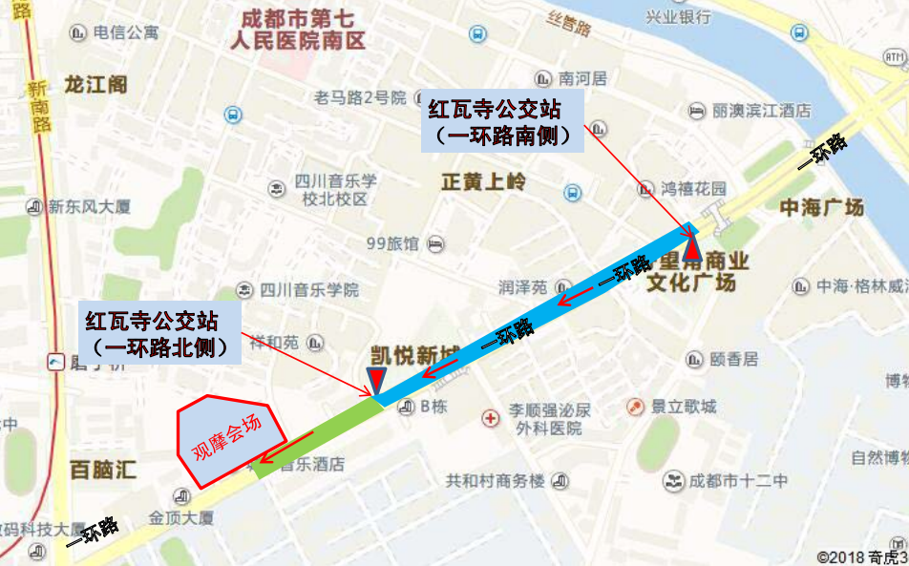

地铁路线：3号线磨子桥站A口

公交线路：红瓦寺公交站（1130路、12路、19路、27路、34路、72路、92路、g92路），一环路北侧公交站下车后沿一环路步行至观摩会场；一环路南侧公交站下车后先步行至对面马路，再沿一环路步行至观摩会场。

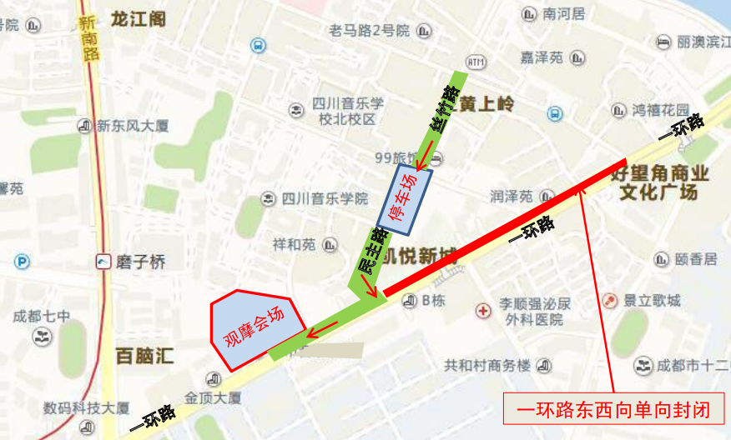

行车线路：沿丝竹路行至停车场，然后由专人引导至观摩会场。

停车场定位：群众路2号院

附件3

参会回执表

|  |  |  |  |  |
| --- | --- | --- | --- | --- |
| 序号 | 姓名 | 单位及职务 | 电话 | 是否开车 |
| 1 |  |  |  |  |
| 2 |  |  |  |  |
| 3 |  |  |  |  |
| …… |  |  |  |  |
|  |  |  |  |  |
|  |  |  |  |  |
|  |  |  |  |  |
|  |  |  |  |  |
|  |  |  |  |  |
|  |  |  |  |  |
|  |  |  |  |  |
|  |  |  |  |  |
|  |  |  |  |  |
|  |  |  |  |  |
|  |  |  |  |  |
|  |  |  |  |  |
|  |  |  |  |  |
|  |  |  |  |  |